**LAPORAN RESMI**

**MODUL IV**

**JAVASCRIPT**

**PEMROGRAMAN BERBASIS WEB**



**NAMA : MUHAMMAD AKMAL NABIL HIBRIZI**

**N.R.P : 220441100068**

**DOSEN : SRI HERAWATI S.Kom.,M.Kom**

**ASISTEN : ABDUL WAKHID**

**TGL PRAKTIKUM : 29 Maret 2023**

**Disetujui : 04 April 2023**

**Asisten**

**ABDUL WAKHID**

**21.04.411.001.06**

**LABORATORIUM BISNIS INTELIJEN SISTEM**

**PRODI SISTEM INFORMASI**

**JURUSAN TEKNIK INFORMATIKA**

**FAKULTAS TEKNIK**

**UNIVERSITAS TRUNOJOYO MADURA**

# **BAB I PENDAHULUAN**

## **Latar Belakang**

HTML (Hypertext Markup Language) adalah sebuah bahasa markup yang digunakan untuk membuat halaman web. HTML memungkinkan pembuatan struktur dan konten sebuah halaman web dengan menggunakan tag dan atribut yang terdiri dari berbagai elemen seperti teks, gambar, audio, video, tabel, dan formulir.

HTML adalah salah satu teknologi dasar dalam pengembangan web, bersama dengan CSS (Cascading Style Sheets). HTML digunakan oleh para pengembang web untuk membuat halaman web yang interaktif, responsif, dan menarik. Oleh karena itu, pengetahuan mengenai HTML sangat penting bagi siapa saja yang ingin terlibat dalam pengembangan web, baik sebagai pengguna, desainer, maupun developer.

JavaScript dirancang untuk bekerja dengan HTML dan CSS, yang digunakan untuk membuat halaman web. Bahasa ini dapat digunakan untuk membuat interaksi pengguna seperti animasi, perubahan tampilan halaman secara dinamis, validasi form, dan banyak lagi. Selain itu, JavaScript juga dapat digunakan untuk membangun aplikasi web berbasis server, seperti aplikasi chatting atau e-commerce.

## **Tujuan**

* Mampu memahami syntax dasar JavaScript.
* Mampu mengimplementasikan JavaScript dalam pembuatan suatu website.
* Mampu memahami cara penggunaan JavaScript.
* Mampu menjelaskan dan memberi contoh cara menggabungkan JavaScript ke HTML.
* Mampu menjelaskan dan memberi contoh mengenai pendeklarasianvariabel dalam JavaScript.

# **BAB II DASAR TEORI**

## **Pengertian**

Untuk menyambungkan JavaScript ke dalam dokumen HTML, Anda dapat menggunakan tag script di dalam elemen head atau body dokumen HTML. Berikut adalah contoh kode dasar:

Masukkan kode JavaScript di dalam tag script:

Html Copy

code

<!DOCTYPE html>

<html>

<head>

<title>Contoh Penyambungan Javascript ke HTML</title>

<script>

// Masukkan kode JavaScript di sini

</script>

</head>

<body>

<!-- Isi dokumen HTML di sini -->

</body>

</html>

Sambungkan file JavaScript eksternal dengan menggunakan atribut src didalam tag script: html Copy code

<!DOCTYPE html>

<html>

<head>

<title>Contoh Penyambungan Javascript ke HTML</title>

<script src="script.js"></script>

</head>

<body>

<!-- Isi dokumen HTML di sini -->

</body>

</html>

Pastikan untuk menempatkan file JavaScript eksternal pada direktori yang benar dan menyesuaikan nama file dengan benar. Jika Anda ingin menggunakan framework JavaScript tertentu seperti React atau Vue, Anda dapat menggunakan cara yang lebih spesifik untuk menyambungkan JavaScript ke dalam dokumen HTML.

### **Deklarasi Variabel**

1. **Var**

Deklarasi variabel menggunakan kata kunci var pada JavaScript digunakan untuk membuat variabel dan memberi tahu interpreter JavaScript bahwa kita akan menggunakan nama variabel tersebut. Variabel dapat berisi nilai yang berbeda selama program dijalankan.

Berikut adalah contoh penggunaan deklarasi variabel menggunakan var:

javascript

Copy code

var nama = "John";

var umur = 25;

var sudahMenikah = false;

console.log(nama); // output: John

console.log(umur); // output: 25

console.log(sudahMenikah); // output: false

Dalam contoh di atas, kita membuat tiga variabel: nama, umur, dan sudahMenikah. nama adalah variabel bertipe data string, umur adalah variabel bertipe data number, dan sudahMenikah adalah variabel bertipe data boolean.

Variabel yang dideklarasikan dengan var dapat diakses dan dimodifikasi di

mana saja dalam program JavaScript. Variabel yang dideklarasikan tanpa nilai akan memiliki nilai undefined secara default.

javascript

Copy code

var a;

console.log(a); // output: undefined

Namun, perlu diingat bahwa variabel yang dideklarasikan dengan var memiliki scope fungsi. Artinya, jika variabel dideklarasikan di dalam fungsi, variabel tersebut hanya dapat diakses dari dalam fungsi tersebut.

javascript

Copy code

function tes() {

var b = 2;

}

console.log(b); // output: error

Dalam contoh di atas, variabel b hanya dapat diakses dari dalam fungsi tes(). Jika kita mencoba mengakses variabel b dari luar fungsi, maka akan muncul error.

1. **Let**

Let adalah kata kunci dalam JavaScript yang digunakan untuk mendeklarasikan variabel yang nilainya dapat diubah atau diinisialisasi ulang di masa depan. Variabel yang dideklarasikan dengan let memiliki scope block-level, yang berarti bahwa variabel hanya dapat diakses di dalam blok di mana variabel tersebut dideklarasikan.

Berikut adalah contoh penggunaan let untuk deklarasi variabel:

javascript

Copy code

let nama = "John";

nama = "Doe";

console.log(nama); // output: Doe

Dalam contoh di atas, kita membuat variabel nama menggunakan let. Setelah itu, kita mengubah nilainya menjadi "Doe". Kita dapat melakukannya karena variabel yang dideklarasikan menggunakan let dapat diubah nilainya.

Variabel yang dideklarasikan dengan let hanya dapat diakses di dalam blok di mana variabel tersebut dideklarasikan. Blok adalah bagian dari kode yang diapit oleh kurung kurawal {}. Sebagai contoh:

javascript

Copy code

let x = 10;

if (x > 5) {

let y = 5;

console.log(x); // output: 10

console.log(y); // output: 5

}

console.log(x); // output: 10

console.log(y); // output: error

Dalam contoh di atas, variabel x dideklarasikan di luar blok if. Variabel y dideklarasikan di dalam blok if, sehingga hanya dapat diakses di dalam blok if tersebut. Jika kita mencoba mengakses variabel y di luar blok if, maka akan muncul error.

Dalam ringkasan, let digunakan untuk mendeklarasikan variabel dengan nilai yang dapat diubah dan scope block-level. Jika kita ingin membuat variabel yang nilainya tetap atau konstan, kita dapat menggunakan const.

1. **Const**

Const adalah kata kunci dalam JavaScript yang digunakan untuk mendeklarasikan variabel dengan nilai yang tetap atau konstan. Variabel yang dideklarasikan dengan const tidak dapat diubah atau diinisialisasi ulang setelah dideklarasikan.

Berikut adalah contoh penggunaan const untuk deklarasi variable:

javascript

Copy code

const PI = 3.14;

console.log(PI); // output: 3.14

PI = 3.1415; // error

Dalam contoh di atas, kita membuat variabel PI menggunakan const dan memberinya nilai 3.14. Kita mencoba mengubah nilai variabel PI menjadi 3.1415, tetapi akan muncul error karena variabel yang dideklarasikan menggunakan const tidak dapat diubah nilainya.

Variabel yang dideklarasikan menggunakan const memiliki scope block-level, yang berarti variabel hanya dapat diakses di dalam blok di mana variabel tersebut dideklarasikan.

javascript

Copy code

if (true) {

const x = 10; console.log(x); // output: 10

}

console.log(x); // output: error

Dalam contoh di atas, variabel x dideklarasikan menggunakan const di dalam blok if. Variabel x hanya dapat diakses di dalam blok if tersebut, sehingga jika kita mencoba mengakses variabel x di luar blok if, maka akan muncul error.

Dalam ringkasan, const digunakan untuk mendeklarasikan variabel dengan nilai tetap atau konstan yang tidak dapat diubah setelah dideklarasikan. Variabel yang dideklarasikan menggunakan const memiliki scope block-level. Jika kita ingin membuat variabel yang nilainya dapat diubah, kita dapat menggunakan let.

### **Function dan Kondisi**

Fungsi di JavaScript

Fungsi adalah blok kode yang dapat digunakan kembali dalam program. Dalam JavaScript, fungsi dapat didefinisikan dengan menggunakan kata kunci function. Berikut adalah contoh fungsi sederhana yang menerima dua argumen dan mengembalikan hasil penjumlahannya.

javascript

Copy code

function tambah(a, b) {

return a + b;

}

Dalam contoh di atas, kita mendefinisikan fungsi tambah dengan dua argumen a dan b. Fungsi ini mengembalikan hasil penjumlahan dari dua argumen tersebut. Kita dapat memanggil fungsi tambah dengan memberikan dua argumen:

javascript

Copy code

let hasil = tambah(2, 3);

console.log(hasil); // output: 5

Dalam contoh di atas, kita memanggil fungsi tambah dengan memberikan dua argumen 2 dan 3. Hasil penjumlahan dari dua argumen tersebut kemudian disimpan dalam variabel hasil, yang kemudian dicetak menggunakan console.log.

Kondisi di JavaScript

Kondisi adalah bagian dari program yang menentukan apakah blok kode tertentu akan dijalankan atau tidak, berdasarkan kondisi yang diberikan. Dalam JavaScript, kita dapat menggunakan beberapa kata kunci untuk membuat kondisi:

if

if adalah kata kunci yang digunakan untuk mengeksekusi blok kode jika kondisi tertentu terpenuhi. Berikut adalah contoh penggunaan if:

javascript

Copy code

let x = 10;

if (x > 5) {

console.log("x lebih besar dari 5");

}

Dalam contoh di atas, kita menggunakan if untuk mengecek apakah nilai x lebih besar dari 5. Jika kondisi terpenuhi, maka blok kode di dalam kurung kurawal akan dieksekusi.

else

else adalah kata kunci yang digunakan untuk mengeksekusi blok kode jika kondisi pada if tidak terpenuhi. Berikut adalah contoh penggunaan if-else:

javascript

Copy code

let x = 3;

if (x > 5) {

console.log("x lebih besar dari 5");

} else {

console.log("x kurang dari atau sama dengan 5");

}

Dalam contoh di atas, kita menggunakan if-else untuk mengecek apakah nilai x

lebih besar dari 5. Jika kondisi pada if tidak terpenuhi, maka blok kode di dalam

else akan dieksekusi.

else if

else if adalah kata kunci yang digunakan untuk mengeksekusi blok kode jika

beberapa kondisi sebelumnya tidak terpenuhi. Berikut adalah contoh penggunaan

if-else if:

javascript

Copy code

let x = 3;

if (x > 5) {

console.log("x lebih besar dari 5");

} else if (x > 2) {

console.log("x lebih besar dari 2 dan kurang dari atau sama dengan 5");

} else {

console.log("x kurang dari atau sama dengan 2");

}

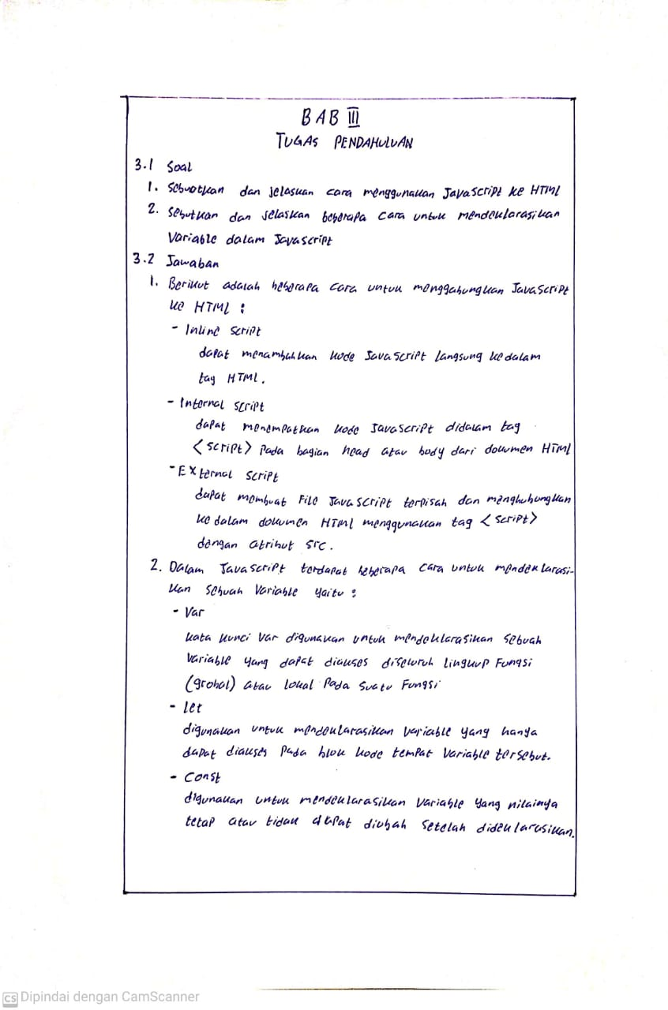

# **BAB IV IMPLEMENTASI**

## **Source Code**

* **HTML**

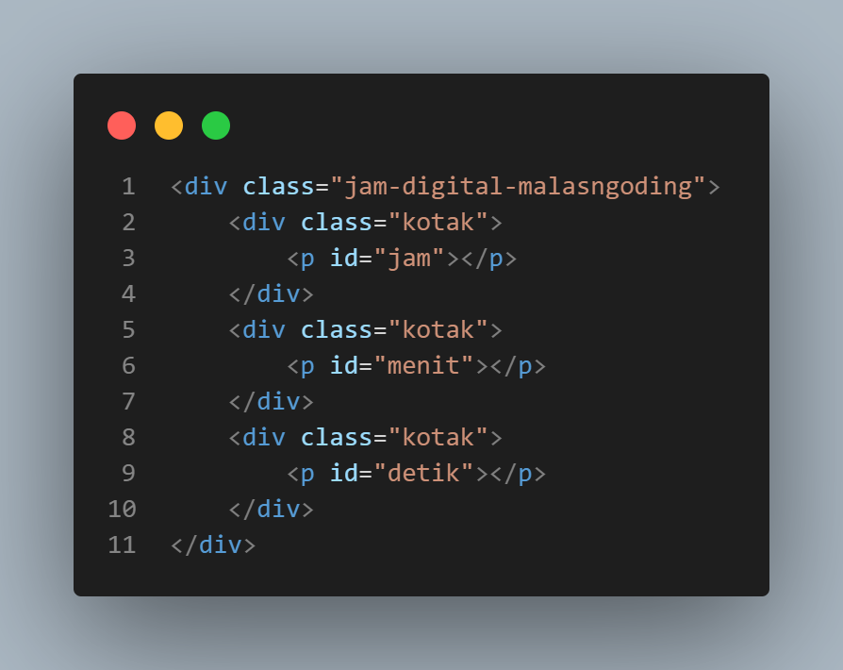Untuk membuat tampilan jam

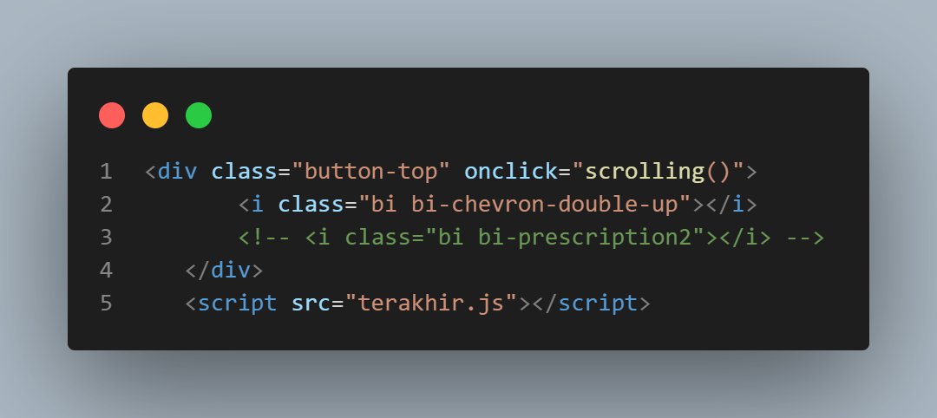untuk membuat tampilan scroll

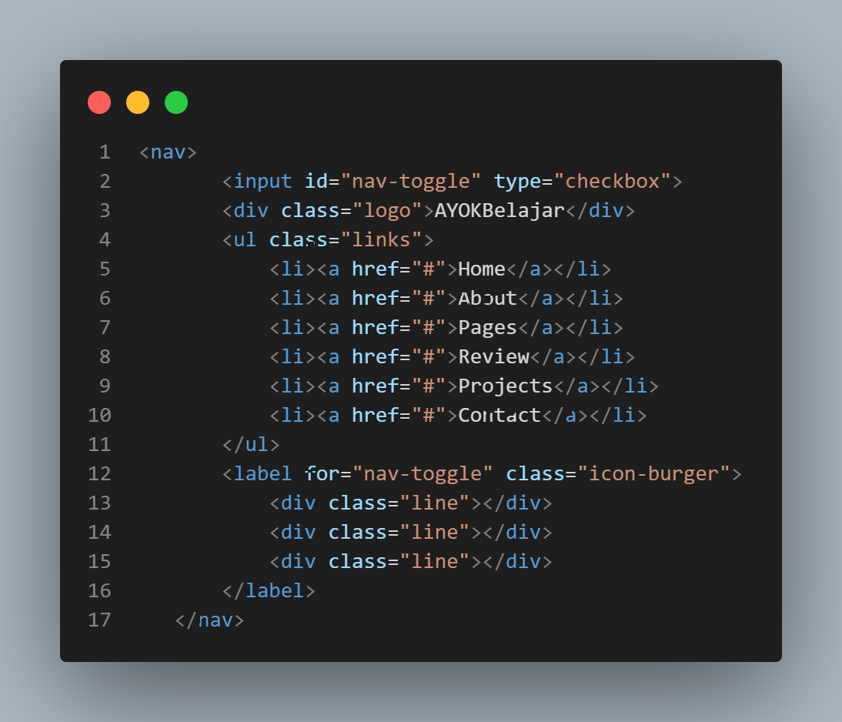untuk membuat tampilan navigation

* **CSS**

Untuk mengatur tampilan scrolling

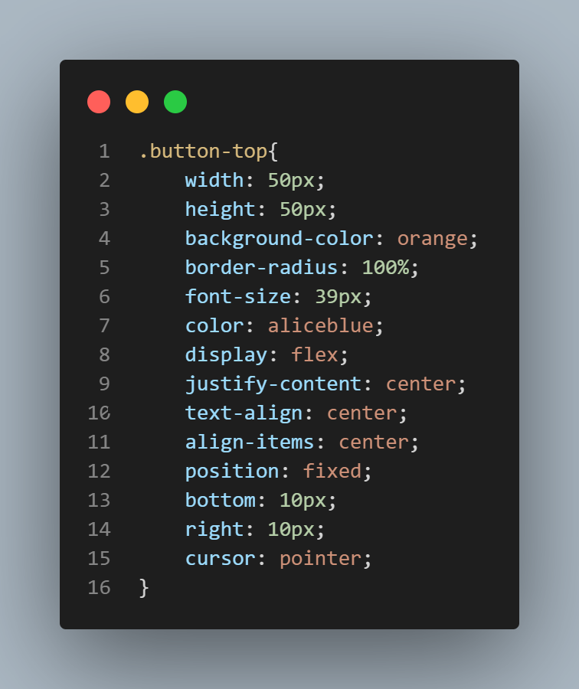

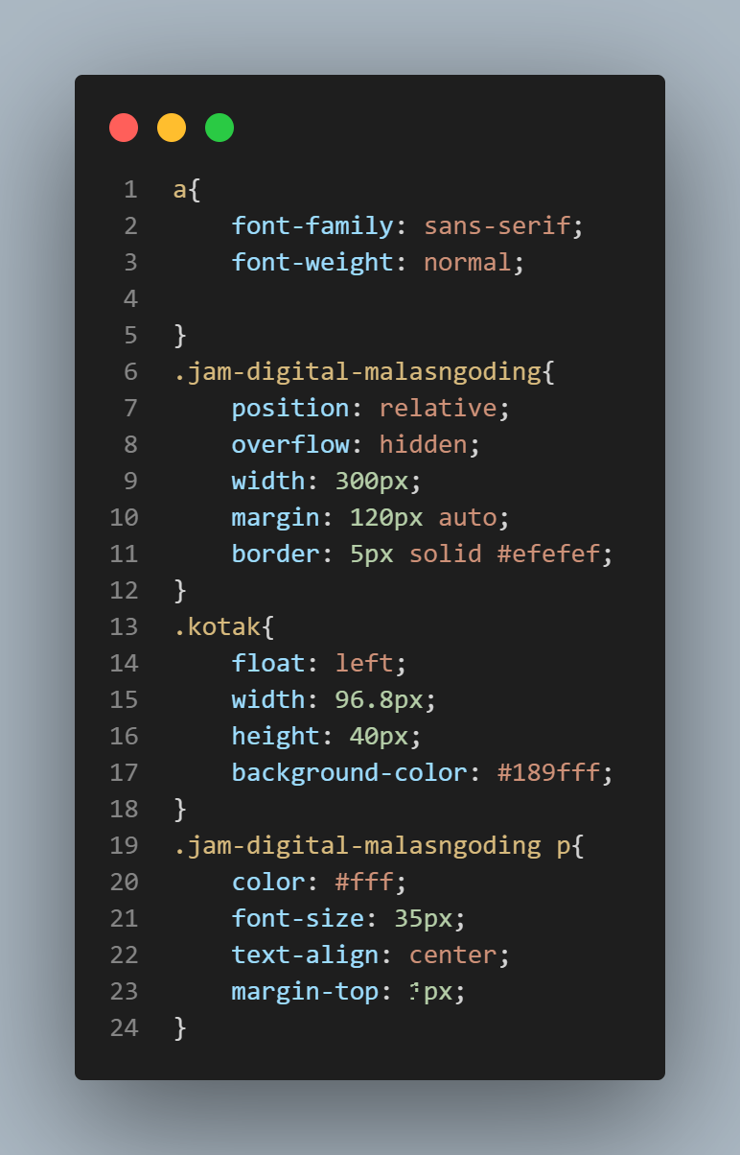untuk mengatur tampilan jam

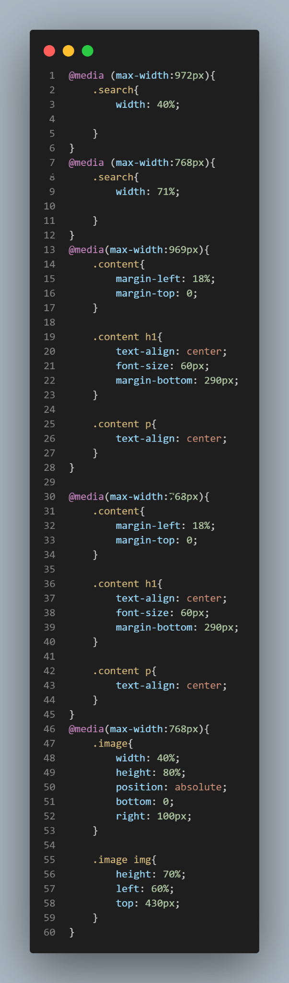untuk mengatur tampilan homepage waktu diresponsif

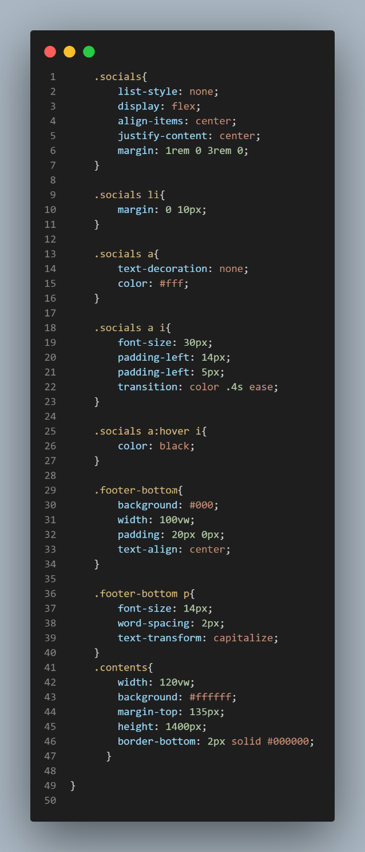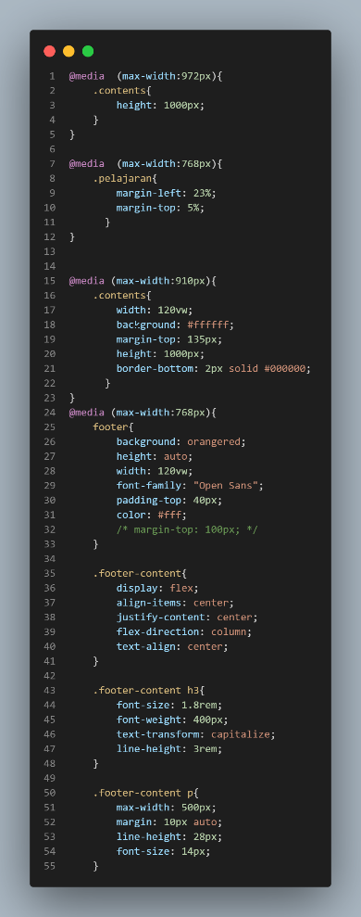

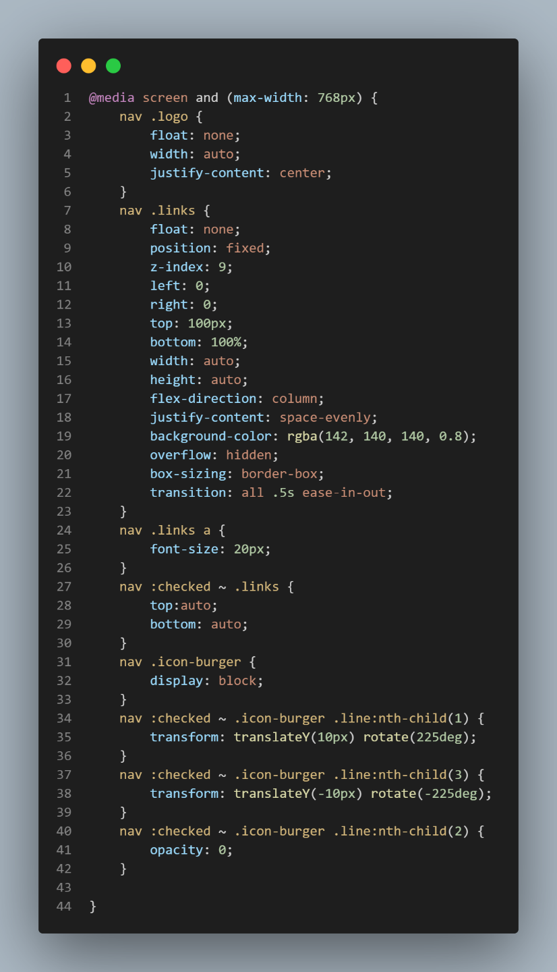

* JavaScript

hanya ada 2 sourcecode pada javascript yaitu mengatur jam dan mengatur untuk men scroll, yaitu :

Source code yang Anda berikan adalah sebuah JavaScript yang mengatur tampilan waktu pada suatu halaman web dengan menggunakan fungsi setTimeout() dan Date().

Penjelasan source code tersebut adalah sebagai berikut:

Baris pertama, window.setTimeout("waktu()",1000);, mengatur agar fungsi waktu() akan dipanggil setiap 1000 milidetik atau 1 detik.

Fungsi waktu() kemudian didefinisikan pada baris kedua hingga baris keenam.

Pada baris ketiga, sebuah objek Date dibuat dengan menggunakan fungsi new Date() untuk mendapatkan waktu saat ini.

Baris keempat, fungsi setTimeout() dipanggil kembali untuk memastikan fungsi waktu() terus dipanggil setiap 1 detik.

Baris kelima hingga tujuh, mengatur tampilan waktu dengan mengambil nilai jam, menit, dan detik dari objek Date yang dibuat pada baris ketiga dan menampilkan nilainya pada elemen HTML dengan menggunakan document.getElementById().

Dengan begitu, setiap 1 detik, fungsi waktu() akan dipanggil dan tampilan waktu pada halaman web akan diperbarui sesuai dengan waktu saat ini.

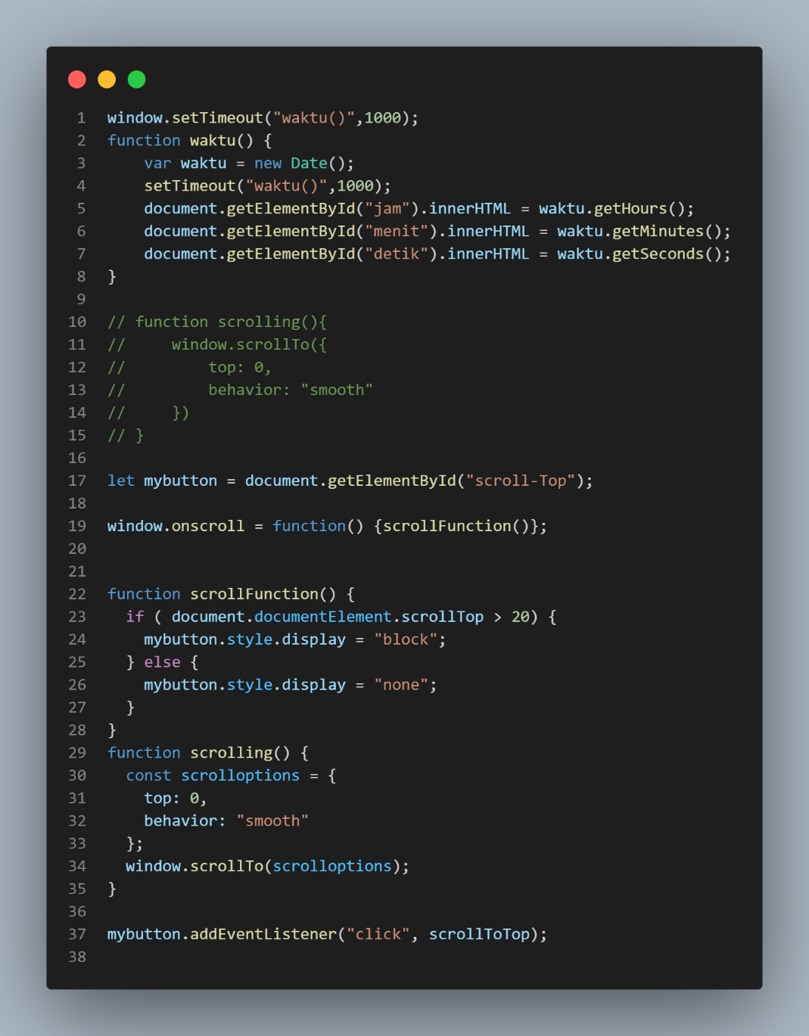

## **Hasil**

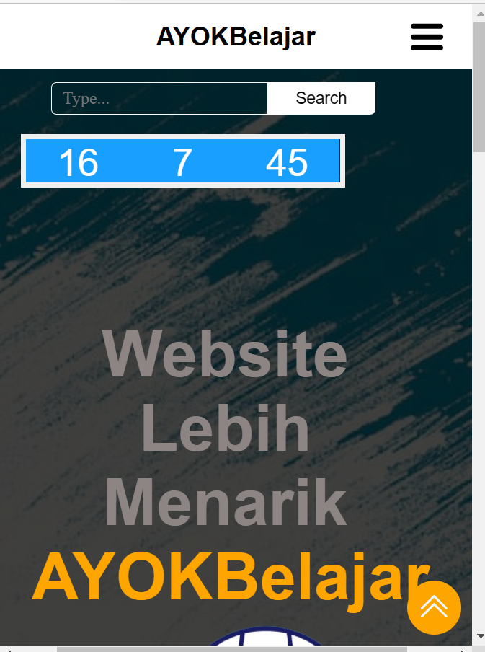





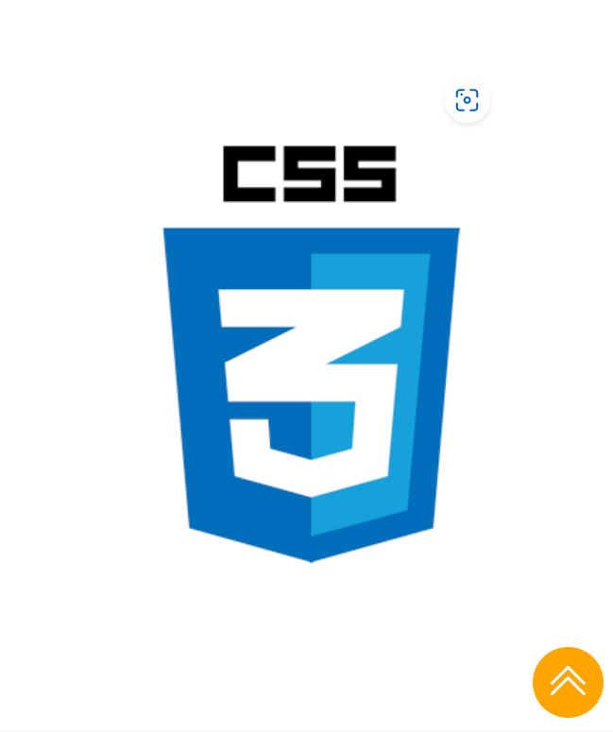





# **BAB V PENUTUP**

## **Analisa**

Dari hasil praktikum, praktikan menganalisa bahwa HTML atau Hypertext Markup Language adalah sebuah bahasa markup yang digunakan untuk membuat halaman web. HTML memungkinkan pembuatan struktur dan konten sebuah halaman web dengan menggunakan tag dan atribut yang terdiri dari berbagai elemen seperti teks, gambar, audio, video, tabel, dan formulir. Sementara JavaScript dirancang untuk bekerja dengan HTML dan CSS, yang digunakan untuk membuat halaman web. Bahasa ini dapat digunakan untuk membuat interaksi pengguna seperti animasi, perubahan tampilan halaman secara dinamis, validasi form, dan banyak lagi. Selain itu, JavaScript juga dapat digunakan untuk membangun aplikasi web berbasis server, seperti aplikasi chatting atau e-commerce.

## **Kesimpulan**

1. Deklarasi variabel menggunakan kata kunci var pada JavaScript digunakan untuk membuat variabel dan memberi tahu interpreter JavaScript bahwa kita akan menggunakan nama variabel tersebut.
2. Let adalah kata kunci dalam JavaScript yang digunakan untuk mendeklarasikan variabel yang nilainya dapat diubah atau diinisialisasi ulang di masa depan.
3. Const adalah kata kunci dalam JavaScript yang digunakan untuk mendeklarasikan variabel dengan nilai yang tetap atau konstan.
4. Fungsi adalah blok kode yang dapat digunakan kembali dalam program. Dalam JavaScript, fungsi dapat didefinisikan dengan menggunakan kata kunci function.
5. Kondisi adalah bagian dari program yang menentukan apakah blok kode tertentu akan dijalankan atau tidak, berdasarkan kondisi yang diberikan.
6. If adalah kata kunci yang digunakan untuk mengeksekusi blok kode jika kondisi tertentu terpenuhi.
7. Else adalah kata kunci yang digunakan untuk mengeksekusi blok kode jika kondisi pada if tidak terpenuhi.
8. Else if adalah kata kunci yang digunakan untuk mengeksekusi blok kode jika beberapa kondisi sebelumnya tidak terpenuhi.